UNIT 4 OPPOSITES
一、话题 OPPOSITES
背景：二年级上册第四单元。学生已经学习了第一单元LETTERS，第二单元CLOTHES, 第三单元WEATHER。本单元内容选自2011版《义务教育英语课程标准》二级话题中的服装、季节、天气、动物等。
二、学习内容
1. 描述动物的名词和形容词，以及形容词反义词；
2. 询问动物特征的交际用语：Who has a … tail? The … has a….
3. 询问外貌特征的交际用语：Who is …? The …is ….
4. 描述动物的陈述句The … has a….和The …is ….
三、涉及知识
词句
- 谈论动物的重点句型
(1) Who has a long/short tail? 谁有长/短尾巴？
The monkey has a long tail. /The rabbit has a short tail.猴子有长尾巴。
(2) Who has big/small eyes? 谁有大眼睛？
The frog has big eyes. The mouse has small eyes. 青蛙有大眼睛。
(3) Who is fat/ thin/ tall/ short/ heavy/ light? 谁胖/瘦/高/矮/重/轻 呀？
(4) The elephant is heavy. 大象重。
单词、短语：dog, fox, giraffe, mouse (mice), pig, turtle, wolf (wolves)等七个名词；
mice, wolves 2个名词复数；fast, slow, fat, thin, tall, short, long, heavy, light
9个形容词。
语法
1.一般现在时中be动词中is的用法；
2.一般现在时中have动词has的使用；
3.名词复数的用法；
4. Who引导的特殊疑问句。
四、单元教学目标
1.能听说、认读fast, slow, fat, thin, tall, short, long, heavy, light 9个描述动物特征
的形容词，dog, fox, giraffe, mouse (mice), pig, turtle, wolf(wolves)等七个名词；
- 能听音，用基本准确的语音语调模仿朗读课文对话，认读所学的词汇和句子；
- 能认读mouse, mice, wolf, wolves等名词复数形式，并根据实际情况进行运用；
- 能听懂询问动物特征的句子，结合实际情况，运用所学形容词进行具体回答；
- 能背诵和表演本单元所学的对话，演唱各课歌曲，听指令做动作开展游戏；
- 能听懂课堂用语，利用教材和其他资源拓宽学用渠道，进行拓展性自主学习。
五、单元教学建议
本单元各课的教学环节、活动设计可参考前几个单元的教学建议。本单元教学中注意形容词的学习理解，在听指、模仿、谈论和表演动物的词汇、句子中，感知、体会形容词反义词的意义和用法，帮助学生建构运用形容词表达的能力。
六、基本学情分析
二年级学生对动物话题感兴趣。他们喜欢动物，对动物特征有初步了解。有些学生家里养了宠物，所以具备生活经验和基本常识。多数学生喜欢giraffe和turtle。这对学习本单元动物单词giraffe，turtle，wolf会有帮助。但mouse，wolf的复数形式mice, wolves相对较难记忆，学生容易将它们与单数形式混淆。这与学生年龄和认知特点分不开，现阶段他们还不具备理性分析能力，不理解语法概念和术语，善于观察、模仿。
基于以上分析，教师设计课堂活动时要考虑学情，采用适合学生年龄特点、灵活多样的教学方法，体现“玩中学，学中想、想中用”的理念。教学中利用好学生的已有经验，以旧带新，渗透迁移策略，突出学生主体，给学生更多时间、更多机会、更多挑战，及时给予激励性的评价，使人人参与学习、人人有进步。
注意学科德育渗透，教师在知识、技能传授中，要培养学生良好的学习习惯，使他们成为自主、自律、自信、自强的人，为今后的学习奠定扎实的基础。
Lesson 22
- 教学背景分析
（一）教学内容
1.单元第一课时，词句新授课。
2.词汇：tail, long, short。
3.句型：Who引导的特殊疑问句Who has a...?和答语：The...has a....

（二）教材分析：教材设计了四个版块。
版块1.2.同前面多数课一样，在版块1.Listen ,look and say中呈现单词tail、long、short的情景图和单词文本，供学生看图、听音，感知新词含义、读音，学习、理解、记忆这三个词。
第二版块Work in pairs呈现了两幅主题图和两组问答句，为学生提供感知、理解、学习句型的语境。本课的三个新词也在句子中复现，突出了巩固、记忆的功能。同时，还可以帮助学生在句子表达中加深理解。
第三版块为Let’s play。教材提供了一组动物和学生描述动物的场景图
动物分别是monkey, rabbit, elephant, duck，描述动物的句子中再次呈现long, short反义词。学生在描述动物的游戏中，可以发现名词的复数形式：The rabbit has long ears./legs. 在反复练习中熟练表达。
第四板块为Let’s sing！教材提供了一首歌曲。歌词就是描述猴子的句子，因此再次巩固了单词long, short, tail和句子The monkey has a long tail.。
本课内容版块清晰，设计意图明确，新语言在语境和活动中多次出现，十分有利学生模仿和开展表演活动。建议本课一课时完成。

（三）学情分析
学生已经完成了一年级两册和二年级上册前三个单元的学习。在一年级上册第二单元学习了动物，第四单元学习了活动词汇。他们能够听懂日常课堂用语，能够根据所听指令做出反应，能说简单的句子，能唱简单的英语歌曲，喜欢表演，乐于参与例如猜谜、竞赛等有趣味的英语学习活动。
本单元的动物话题是学生感兴趣的内容。学生学过动物和身体部位词汇，对动物特征有所了解，借助图片和动作容易直观理解词句意思。
学生没有学习过Who引导的特殊疑问句，熟练表达运用会有一些困难，但在具体语境中理解Who has a long/short tail? The monkey/rabbit has a long tail./a short tail 不会太困难。学生可以利用图片、简笔画或做动作体验单词long, short, tail的意思和用法。
The rabbit has two long ears. 中名词复数前面已接触过，但学生仍容易忽视和用错。单词leg在第一单元学过，部分学生会有遗忘现象。

（四）调研建议
建议教师通过问卷或访谈，了解学生对本课的单词、句型的认知基础。
如对单词和句型的访谈题目：
1.你还记得、会读下面的单词吗？ rabbit, monkey, leg, duck
2.你能尝试拼读这几个单词吗？long, short, tail
3.观察图片，和同伴说说兔子耳朵、尾巴、 前腿、后腿、眼睛是什么样的。
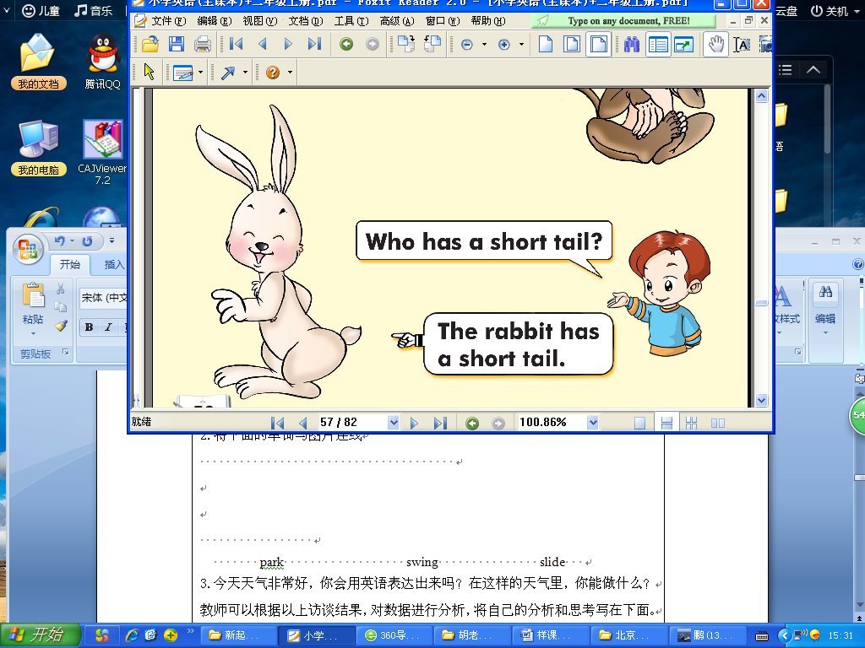
long short tail
4.请学生拿出文具，描述铅笔，尺子等，教师观察学生所用语言。
教师可以根据以上访谈结果，对数据进行分析，将自己的分析和思考写在下面。
我的分析和思考：

学生喜欢的活动：

难点突破措施：

二、教学目标
- 能听音模仿说、认读并用动作表示单词tail、long、short，；
- 能看图、听音跟说句子 Who has a long/ short tail? The monkey has a long tail. The rabbit has a short tail. The rabbit has long ears.
The elephant has a short tail.
The duck has short legs.
- 能跟录音演唱英语歌曲。
三、教学重难点
1. 学习新词：tail、long、short；认读词组 long ears, short legs。
2.学习交际用语：
- Who引导的特殊疑问句 Who has a long tail? 及其答语：
The monkey has a long tail.
- Who has a short tail? The rabbit has a short tail.
3.运用描述动物特征的句子
The monkey has a long tail.
The rabbit has a short tail.
The rabbit has long ears.
The elephant has a short tail.
The duck has short legs.
4. 学习歌曲，表演和改编歌曲。
5.学习难点：学生容易忽视或用错two long ears， short legs的复数形式。
四、教学建议
（一）教学资源
常用资源、单词tail, long和short图片、本课小动物玩具、评价的动物小图片
（二）教学建议
1. Warm up. 热身
（1）教师出示小动物玩具和学生打招呼。
（2）利用动物卡片复习动物名称elephant, rabbit, monkey, duck, cat, tiger等。
（3）猜一猜游戏：学生A从教师卡片中抽一张，之后请同学猜卡片上的动物。
每张卡片只能猜三次，猜对的学生有奖励；未猜出答案，请 A生模仿动物
表演，全班学生说生单词。
2. Presentation 感知
活动一：Listen, look and say.
（1）教师播放录音，学生看图、听音、指相应图。
（2）教师出示三幅图，带学生边说边做动作。如：tail手比，long, short双手比。
（3）TPR教师发指令，学生听指令快速反应，看谁最先完成。
活动二：Work in pairs.
（1）出示第一幅图片，问学生：Who has a long tail? 引导学生回答The monkey. 老师带领学生说出完整句：The monkey has a long tail.
（2）请学生尝试读出第二组对话。
（3）引导学生观察，用动作表示 a long tail，a short tail。
（4）听录音，指图画跟着说出问句和答句。
3. Practice操练
（1）出示动物玩具。教师对学生说：Point to the tail. Show me a long/short tail.
（2）听录音，跟读；请个别学生读，纠正发音。
（3）同桌相互指读，尝试拼读。老师巡视、检查、指导。
（4）出示PPT或板书单词，引导学生关注字母组合ai在tail的发音。再给出含
有字母组合ai的单词，如train, rain，rainy，tail，mail。学生拼读，体会。
（5）认读long，体会字母o在单词中的发音，注意教师的口型；比较or在short
中的发音，让学生感知/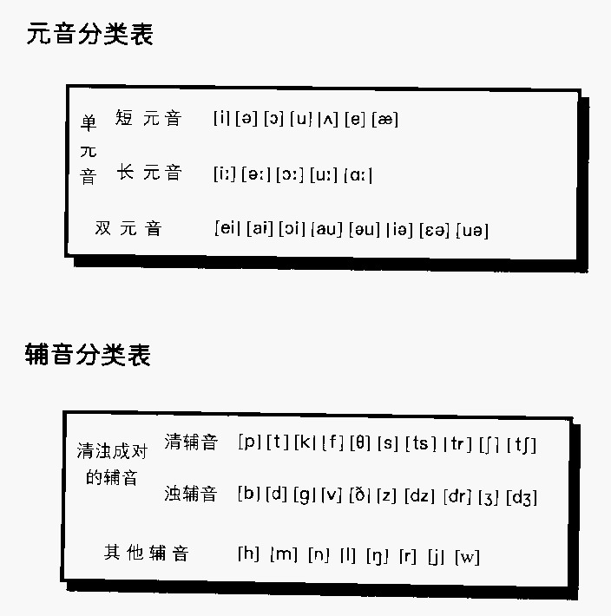/ 和// 发音的异同，都是圆口型，//口型松一
些，//口型拢得紧。带学生读一读，体会字母和字母组合在单词中的发音。
（6）游戏一、二、三：教师将三个单词卡片贴到黑板上，指图带读，学生自读。
教师在卡片下分别写1.2.3，发指令，学生看卡片，快速说词做动作。说错、
做错的最下，看谁坚持到最后。注意，教师指令要由慢到快，具有挑战性。
（7）游戏后，询问：Who has a long tail. 学生回答。再变换Who has a short tail?
学生回答。
（8）教师快速出示动物玩具，边出示边说：Who has a..停顿，男生看玩具，接出
long tail 或short tail；女生回答：The monkey 或The rabbit has a....
（9）分组练习。建议小组可以开展一人问，大家回答；一人出卡片，大家问，
出卡片学生回答等方式操练。
（10）教师露出动物部分尾巴的图片，学生观察尾巴长还是短。教师问：Who has
a long/ short tail? 请学生们表达…has a long tail.
4. Production 输出
（1）Let's play!
1）同桌进行看图说话练习。
2）PPT呈现动物，全班看图说话；圆盘旋转露出一个动物，学生看动物描述。
3）Supporting Sentences:
The monkey has a long tail.
The rabbit has a short tail.
The rabbit has long ears.
The elephant has a short tail.
The duck has short legs.
（2） 游戏：摸一摸,猜一猜
1）教师准备本课的四个毛绒玩具，放在一个大袋子中，学生不能看到。
2）请一名学生上来摸一个玩具，然后说It has a …tail. It has…legs.
3）其他学生猜测是哪种动物。
4）呈现毛绒玩具，核对答案，并再次描述动物特征。
（3）拓展活动：My favorite animal
课前准备一个表格，写上动物身体部位
Long or Short?
Animal | ears | tail | legs
1）两人一组，每人选自己喜欢的动物但是要能用long, short 描述；
2）一名学生用英语描述…has a long tai. …has short legs.
同伴根据描述在表格中写long,或short，并把动物的名字写在表格中。
3）核对答案后，另一名学生继续描述自己喜欢的动物特征。最后互评。
（4）Let’s sing. 学习歌曲
这首歌的歌词学生很熟悉，建议先听录音，再读歌词，之后跟录音学唱，
边唱边表演，还可以分组改编歌曲，进一步激发学习兴趣，同时感受成功。
5.Summing up.小结
（1）利用歌曲进行本课小结。首先请学生们总结今天学习的新单词。
（2）启发学生思考生活中在什么情况下用这些单词？帮助学生明确long, short 可以描述动物，物品等特征等功能。
（3）布置作业：听录音，读词，读对话；
用long, short 描述你身边的物品。
（三）板书建议
Lesson 22
图
tail
图
long
图
short
The ....has a.....
The ....has a.....
The .... has.......
图
Monkey
图
Rabbit

图
Elephant

（四）评价量规（参考）
Assessment Date：
 | Me | Partner
Thinking（思考）
Talking（说话）
Listening（聆听）
Attending （注意）
Cooperation（合作）
Words and Sentences（词句）
（五）供选择的活动：
1.找物品。目的：通过找物品的游戏，复习\巩固所学单词和句子。
- 请学生在一分钟内快速在教室中寻找用long, short 描述的物品。
- 小组展示：It is long. The ruler is short.
（3） 全班评价：肯定学生的展示，以鼓励表扬为主激励学生。
2.汇报：学生展示图片或实物，用英语表达: I have a long ruler./ short...
Lesson 23
- 教学背景分析
（一）教学内容
1.单元第二课时，词句新授课。
2.词汇：mouse，big，small。
3.句型：Who引导的特殊疑问句Who has ...s?和答语：The...has ....s.
4. 歌曲一首。

（二）教材分析：教材设计了4个版块。
版块设计基本与Lesson22相同，第四版块稍有变化，即 1. Listen, look and say. 2. Work in pairs. 3. Let’s play. 4. Let's say it!
版块1. Listen, look and say.呈现了动物的图画，还有名词mouse和形容词big, small。版块2.Work in pairs 中Who引导的特殊问句及答句与22课同属一种句式，不同之处在于身体部分单词全部为复数形式。版块3.呈现了动物和小朋友谈论动物的画面及四个陈述句。版块4. Let's say it! 呈现了一首描述大象的歌谣。
本课除了个别新词和名词复数外，与22课非常相似，难度不大。建议本课一课时完成。

（三）具体学情分析
1.认知基础
（1）学生已经学习了Who引导的特殊疑问句及其答语。
（2）学生能根据动物特征运用形容词描述long, short ，也能用陈述句表达，
描述介绍动物The rabbit has long ears. The monkey has a long tail.
（3）学生了解名词复数，学过身体部位单词eyes, ears,对于形容词 big,
small有生活体验。这些知识和经验为学习本课提供了基础和支持。
2.心理基础同前面分析，在此不赘述。
3.学习困难：My goodness 的表达方式比较抽象，带有明显的文化特色，学
生不容易理解理解，认读有基础，学生认识good。歌谣中抒发情感的感
叹句What a long nose! 学生可以在语境中猜测、体验它们的用法。

（四）调研建议
建议教师通过问卷或访谈，了解学生对本课的单词、句型的认知基础。
如对单词和句型的访谈题目：
1.谁能读出下面的单词？ mouse，big， small
2.Lesson 22的课文有多少学生能够熟练朗读？歌曲有多少学生会唱了？
3.观察图片，看看学生会用怎样的语言描述动物。

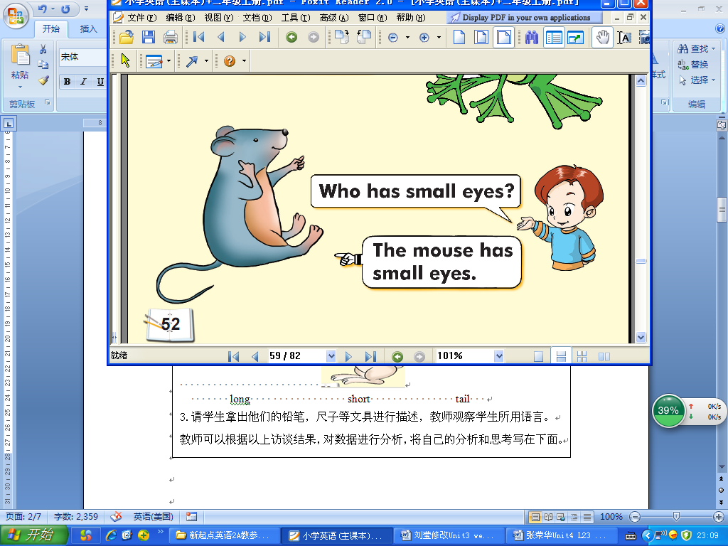 | eyes | ears | tail | legs
4.鼓励学生在表格中写出会写的形容词。
5.描述教室中看到的物品，教师观察学生所用语言。
教师可以根据以上访谈结果，对数据进行分析，将自己的分析和思考写在下面。
我的分析：

我的思考：

学生喜欢的活动：

难点突破措施：

二、教学目标
1.能听音模仿说、认读单词mouse, big, small；
2.能看图、听音跟说句子 Who has big/small eyes?
The frog has big eyes.
The mouse has small eyes.
The elephant has big ears.
3.能跟录音熟练说歌谣。
三、教学重难点
1. 学习新词：mouse, big, small；
2. 学习交际用语
（1）Who引导的特殊疑问句：Who has big/small eyes?
（2）描述动物特征的句子The frog has big eyes. The mouse has small eyes.
3. 体会感叹句My goodness! What a long nose!的含义
4. 学习歌曲，表演和改编歌曲。
5. 学习难点：学生不容易理解感叹句My goodness! What a long nose!的含义，特
别是My goodness!比较抽象，孩子没有这样的文化背景。
四、教学建议
（一）教学资源
常用资源、青蛙等动物叫声音频、动物玩具、Bingo练习纸、同学描述表格
（二）教学过程
1. Warm up. 热身
（1）教师播放青蛙叫声，之后模仿其声音说，“Croak. Croak. Hello! I'm frog.
Nice to see you!"引起孩子们的兴趣和注意，导入本课学习。
（2）利用动物卡片复习elephant, rabbit, monkey, duck, cat, tiger, frog，fish等,并把这些图片贴在黑板上。教师描述，学生指出某一个动物。如It has a short tail. It's white. It can jump. What animal is it?学生猜出：Rabbit.鼓励学生说出完整句：It's a rabbit.通过此活动复现、滚动、运用前面所学的词句，克服遗忘。
（3）游戏：猜一猜
目的：复习描述身体部位特征的形容词：long, short。
1）请学生A做动作，并用long, short描述一种动物身体部位的特征1-2句；
2）学生们根据描述，猜出动物。先猜对的奖励做动作，模仿、描述动物。
（4）导入新词学习。教师说并表演：I have a long tail. I have four short legs. I'm not
a monkey. I have no long legs, but I can run fast. I have two big ears. Two small
eyes.（配合动作, 采用交流式教学法，复习运用所学语言，帮助学生树立语
用意识。）What am I? 学生如猜不出,教师可出示老鼠玩具或图片、简笔画。
2. Presentation感知
活动一：Listen, look and say.
（1）教师接着出示mouse的图片，问：What’s this? 这样使教学环节自然衔接。
学生可能说出：“老鼠”、“耗子”，或有人说出mouse.请会说的带大家说。
（2）教师做神秘状，说：“It's not a mouse. It has...”停顿，不说，演示动作引导
学生说出a long nose, a short tail, It's an elephant.
（3）教师出示象妈妈与象宝宝图片，引导学生比较：mom elephant, baby elephant,
通过双手比的动作，引导学生说出 big, small 或用中文说，达到体会词义，
并理解Mom elephant is big. Baby elephant is small.
（4）教师播放录音，要求学生注意听，听后回答出： mouse，big，small。
（2）出示教材三幅图，并指图提问：What’s it in picture 1? 或What do you see?
引发学生观察图片，尝试把刚才听到的单词说出来。用mouse回答教师
What’s this?的问题。之后就图二问：Is it an elephant? Is it big? 并通过动作
帮助学生理解形容词big的含义。接着指小象，问：Is it big or small? 引导
学生观察、思考、比较、理解，并尝试说出small。
活动二：Work in pairs.
（1）出示主题图一，问：What’s this? 引导学生回答a frog。教师接着提问：Can you say sth about the frog? 鼓励学生说出句子The frog has big eyes. The frog has long legs.藉此，帮助学生整体感知对话语境和含义。
（2）教师指图一继续提问 Who has big eyes? 请一组学生说出答语。
（3）听音模仿对话，简笔画引发学生关注名词复数eyes。用此方法感知图二。
3. Practice操练
（1）操练单词。
1）请学生尝试拼读单词，会读的学生做小老师教大家。
2）再次播放录音，学生跟录音朗读单词。
3）利用板书或PPT引导学生关注字母组合ou, al和字母i在单词中的发音。
归类呈现，帮助学生归纳，发现规律,提高拼读能力，同时复习所学词汇：
mouse, house, cloud, cloudy, mouth… all, ball, tall, walk, talk，…
big, it, is, rabbit, little, fish, English, swim, swing, …（留出学生思考空间）
4）Simon says 游戏
教师发令：big, small, long, short, a big mouse, a big elephant, small eyes，
a small mouse, small eyes, I have big eyes. ….
教师指令可以从单词，短语到句子，请学生认真听指令并表演。如教师指
令中没有说Simon says，做了动作的学生失误，出局。
5）Bingo！学生在格内写词。教师读词，学生听并勾词，三词成行时，喊Bingo！
（2）操练对话。
1）听对话录音，边听边指句子，培养学生听音找到相应词句的能力。
2）游戏：我是谁？
目的：巩固词汇big, small 用法及Who引导的特殊疑问句及其答语。
① 教师把学过或学生熟悉的动物图片做成幻灯片，露出每个动物的眼睛，请学生观察The eyes are big or small。
② 然后教师提问：Who has big/ small eyes? 请学生们表达…has …. 引导学生关注名词复数的运用，教师适时纠正错误。
③ 全班猜图片，每张图片只猜3次；如猜不出，则展示图片，全班说出答案。
4.Production 输出
（1）Let's play!
1）观察P53图画，两人一组练习。展示反馈，教师了解表达情况，查漏补缺。
3）游戏：谁说的多
目的：在有限的时间内获取更多信息，并用功能句表达出来。
① 教师准备动物幻灯片，可以每个动物一张，也可四个动物呈现一张。教师快速播放，请学生在短时间内获得更多信息并用英语表达出来。
② 快速播放4-5个动物图片后，请学生说出：Who has big/small eyes? 说对答案全的学生奖励动物小贴片。活动有难度，教师可让学生说出至少两种动物并描述。
③ 教师核对答案，全班继续游戏。
（2）小组活动：My Classmates
目的：结合生活实际运用形容词，提高语用能力。
A Big or Small? B
Name eyes eyes Name
Name eyes Name eyes

Name eyes Name eyes

Name eyes Name eyes

1）两人一组，每人一张纸，在左栏写班里五名同学姓名，二列写其眼睛大小。
2） A生看自己的表格用英语描述…has big/small eyes. B生根据描述在自己表格中第三列里写出eyes中big,或small，并把同学的名字写在右面Name一栏中。
3）核对答案评价后，游戏继续，另一名学生继续描述五名学生的眼睛特征
（3）Let’s say it! 学习歌谣
1）歌谣前两句不难，学生可以听音，模仿语音语调朗读或表达。But my
goodness!该句理解有难度，教师可以双手伸向天空，让学生猜一猜这句话的
意思。实在说不出，教师直接说：哎呀，我的天呀！What a long nose!做夸
张动作，用夸张语气说出，表达感叹的真实情感，帮助学生理解。
2）学生听录音，再听后跟录音读句子。
3）小组练习，展示表演，评价激励，鼓励学生编出新歌谣。
5.Summing up.小结
（1）利用单词图片小结本课单词和句子。
（2）请学生用big, small 描述自己喜欢的动物、物品等的特征。
（3）布置作业：听录音，读、表演对话；
用big, small说五个描述你身边物品的句子
（三）板书建议 Lesson 23
mouse, house, cloud, cloudy, mouth
all, ball, tall, walk, talk，…
big, it, is, rabbit, listen, little, fish, English, swim, swing, …
Who has... /... eyes?
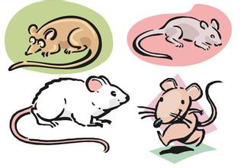
mouse

The... has ... eyes.
The mouse has small eyes.
图
big
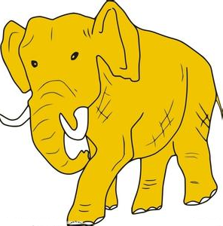

图
small
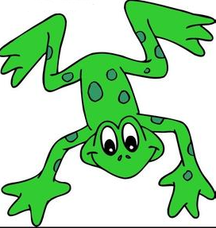
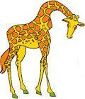
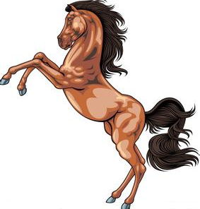
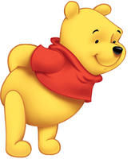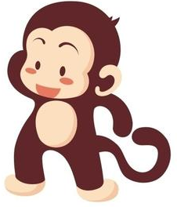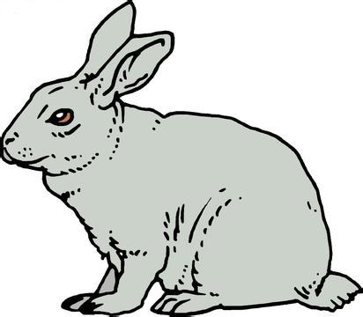
（四）供选择的活动
补充文化内容：青蛙叫声与中文表达不同，为Croak 呱呱叫 the croaking
of frogs 蛙鸣
（五）评价量规
Assessment Date：
 | Me | Partner
Word (认读、表演单词）
Sentence (用句子描述动物）
Chant (表演歌谣）
Attending （注意）
Cooperation（合作）
建议本课从以上几个方面进行评价。会说几个词、几个句子给几颗星，或打印出该表，学生将所得动物贴片奖励贴入表格中，留存为形成性评价。
Lesson 24
一、教学背景分析
（一）教学内容
1.单元第三课时，词句新授课。
2.词汇：pig, fox, fat, thin 。
3.句型：Who is fat/thin? The pig is fat. The fox is thin..
4. 歌曲一首。

（二）教材分析：教材设计了五个板块。
版块同第三单元，稍有不同的设计是 4.Ask and answer 变为Listen to the riddle. Check the right picture. 版块没变，仍为5.Let's sing!
版块1. Listen, look and say.呈现动物图词pig, fox和形容词：fat, thin。版块2.Work in pairs 中Who引导的特殊疑问句有变化，询问身体部位变为询问外貌 Who is fat/ thin? 及相应的两组答句The pig is fat. The fox is thin。版块3. Listen and check. 提供了四组图和听力材料。版块4. Listen to the riddle.设计了一个谜语及动物图。版块5.Let’s sing! 呈现了本课将学习的歌曲
本课内容版块清晰，有前面的学习基础，难度不大。建议一课时完成。

（三）具体学情分析
1.认知基础
（1）学生在Lesson22，Lesson 23学习了如何询问什么动物有长尾巴，大眼睛的特殊疑问句Who has a long tail? Who has big eyes?
（2）学生已经学习了形容词long, short, big, small，不能用这些形容词描述The monkey has a long tail.以及用复数形式描述The mouse has small eyes.
（3）已学两组形容词反义词，big-small, long-short，能够认读、说出和运用。
这些知识为本课学习提供了基础和支持。
2.心理基础
学生的年龄和个性特征、思维特点同前。这里要注意学生年龄小，不喜欢他人谈论自己的胖瘦，会因过胖、过瘦感到没面子，不好意思。
3.学习困难：本课句型结构与前两课不同，从Who has... 变为Who is fat? The pig is fat.学生接受会出现与前面所学句型混淆的情况。
新单词thin的读音是个难点。部分学生不会将舌尖放上下牙中，th组合的舌尖音常常发错。

（四）调研建议
建议教师通过问卷或访谈，了解学生对本课的单词、句型的认知基础。
如对单词和句型的访谈题目：
1.你能读出这些单词吗？ fox, pig，mouse, tail, fat, thin, big, small, long, short
2.观察图片，两人一组描述动物。教师统计，分析学生认知基础。
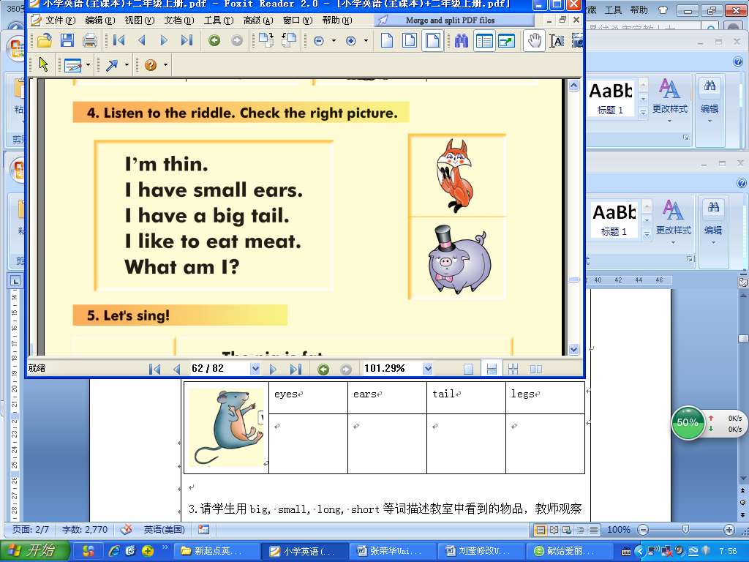 | 学生用描述的词、句
3.请学生用To be…陈述句描述动物，尽量多说。教师发现学生运用To be…
表达中存在的问题和困难,了解学生对be（is）动词的运用能力。
教师根据以上调查结果，进行数据分析，将自己的分析和思考写在下面。
我的分析和思考：

学生的困难：

突破难点的措施：

二、教学目标
1. 能听音模仿说、认读单词pig, fox, fat, thin；
2. 能看图、听音跟说句子 Who is fat/thin? The pig is fat. The fox is thin.
3. 能读简单谜语，猜出谜底。
4. 能演唱本课的英语歌曲。
三、教学重难点
1. 学习新词：pig, fox, fat, thin；
2.学习交际用语：
（1）Who引导的特殊疑问句Who is fat/thin?
（2）描述动物特征的句子：The pig is fat. The fox is thin.
3.认读谜语中的词句
I like to eat meat. Who am I?
4.操练用I'm…The...is...表达的陈述句。
5. 学习歌曲，表演和改编歌曲。
6.学习难点：
（1）单词 thin中th组合发不好，舌位错误。
（2）Who is...与Who has...容易混淆。
四、教学建议
（一）教学资源
常用资源、单词pig, fox, fat, thin图片、Video《三只小猪》与《狐狸和葡萄》、动物玩具、动物叫声音频、动物小贴片、教室墙上贴的胖熊图画等
（二）教学过程
1. Warm up. 热身
（1）教师问候学生，后播放动画《三只小猪》与《狐狸和葡萄》。
（2）视频结束，教师问学生看到什么动物。学生回答pig, fox，或用中文表达。教师：What other animals do you know? 学生分组交流，汇报，看教师出示的卡片或PPT/音频呈现的、或动物玩具，说出学过的动物名称elephant, rabbit, monkey, duck, cat, tiger, frog，fish, bird, bear, panda等。
（3）游戏：我说你做
1）教师发指令，学生做动作，如 big, 学生做动作表示单词含义。
2）教师发指令，学生做出反义词动作，如big, 学生做表示small的动作。该
活动既复习巩固了前面所学的形容词，还训练了倾听、专注和快速反应能力，
同时也激发了学习兴趣。
（4）游戏：我说你猜
目的：复习用long, short, big, small描述动物身体特征。
1）教师请A生用long, short，big, small说 1-2句话。
2）学生们仔细听描述，猜一猜是什么动物。猜对的学生得到动物贴片奖励，
如未猜出答案，A生再描述一次图片，大家继续猜。（最后猜出 mouse）
2. Presentation感知
活动一：Listen, look and say.
（1）老师出示露出一小部分的mouse图片，问：What’s this? 学生回答It’s a
mouse. 因为有上一个活动的铺垫，学生能产生联想思维。这样课的环节
也自然衔接起来。
（2）同上，教师出示pig图片，问：What’s this? 学生尝试回答pig.或说：“猪。”
教师鼓励学生尝试拼读，p/p/, i/i/, g/g/, /pig/,利用汉语拼音正迁移的方法频
出单词pig。还可以引导学生认读 big，再将字母b改为p，学生试着读出
pig，利用这些方法，引导学生关注元音字母i和辅音字母p, 在单词中
的读音/i/，/p/, /g/。
（3）感知新词。
1） 教师播放录音，学生听音看图。之后请学生说说Who is fat? Who is thin?
2）教师边问边做动作，学生细心观察会发现教师说fat时，动作表现的是胖，
说thin时，动作是瘦。学生很自然会回答：“猪胖。”“狐狸瘦。”
3）教师可以引导学生说出The pig is fat. The fox is thin.
4）之后教师播放录音，学生听录音、指图，再听录音，跟读单词。
活动二：Work in pairs.
（1）教师请学生看图，并问：Who is fat? 学生回答 pig。 教师引导学生用完整句回答。
（2）用上面的方法学习第二幅图Who is thin? The fox is thin. 学生听音指图。本课交际对话感知后，进入操练环节。
3. Practice操练
（1）游戏活动：Who am I？
目的：巩固词汇pig, fox, fat, thin 的用法及功能句
1）教师播放动物叫声音频模，或仿动物的声音，请学生猜并说出单词。
2）教师展示图片，说词，学生听音指词；听音做动作，相互做动作说词。
3）教师说句子：I'm fat. I have four short legs. Who am I? 学生说：pig.
4）学生分组练习。教师鼓励学生用学过的句子表达，如The pig is fat.
The pig has big eyes. The fox is thin. The fox has a long tail.
（2）操练单词
1）教师说谜语：Let's play a riddle game. It's big. It has two big ears. It can say...（猪叫声）What is it?学生猜出，教师出示单词pig.
2) 板书或用PPT呈现单词：big, it, is, rabbit, listen, little, fish, English, swim,
swing,请学生说出字母i 在单词中的发音，尝试拼读这些单词，体会/i/的
短音，切不可拖长；同时引导学生注意字母p和g在单词中的发音，可以
利用汉语拼音声母的拼读方法，向学生渗透迁移的拼读策略。
3）学习pig后，请学生试读thin, th组合在前面接触过，借这个机会再复习
巩固，加深学生的记忆，提高拼读能力。
4）用fat, thin，long, short, big, small描述教室里、或自己的物品。
5）全班看图片，教师面向黑板问大家：Is it a pig? Is it fat? 鼓励学生回答fat。
It's fat. It's a pig. 再练其他动物。
（3）Listen and check听力检测
教师可根据学生喜欢的活动形式设计具体的听力活动，达到训练听力获取信息的能力，检测动物词和形容词的掌握情况，及时反馈和查漏纠错。
4.Production 输出
（1）Listen to the riddle. Check the right picture.
1）请学生看图和默读句子，理解图片和文字。
2）听录音，选择答案A fox 。
3) 学习I like to eat meat. Who am I? 看meat图片，帮助学生理解词意。
4）学生模仿老虎动作，说：I like to eat meat. Who am I? 全班学生说：a tiger.
5）继续创设情境，练习说句子和猜动物表演。
（2）写谜语
目的：运用功能句仿写谜语，发展学生的口头和书面表达能力。
1）两人一组，讨论、编写谜语，每组编写1个。
2）小组展示，全班学生猜谜语，并进行评价。
3）将各组的谜语贴在一张大纸上，制作班级谜语大全。
（3）Let’s sing！学唱歌曲
1）学生朗读歌词，听歌曲录音，跟录音试唱。
2）分组练习演唱，编排表演动作，或创编新的歌曲。
5.Summing up.小结
（1）利用板书小结本课单词和句子。
（2）布置作业：听录音，读单词和对话；
用本单元所学形容词描述自己：I'm.....
（三）板书建议 Lesson 24
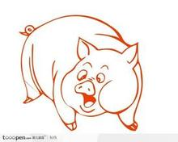 fat
The.... is.....
long.
short
big
small
The.... is....
The.... is....

Who is ...?
The.... is....
thin ....
（四）评价量规
词汇 | 句子 | 听力 | 说谜语
1 2 3 4 5 | 1 2 3 4 5 | 1 2 3 4 5 | 1 2 3 4 5
Lesson 25
- 教学背景分析
（一）教学内容
1.单元第四课时，词句新授课。
2.词汇：turtle, fast, slow。
3.句型：Who is fast/slow? The rabbit is fast. The turtle is slow.
4. 歌曲一首。

（二）教材分析：教材设计了五个板块。
版块设计同Lesson24，为: 1. Listen, look and say. 2. Work in pairs. 3. Listen and check. 4. Listen to the riddle. Check the right picture. 5.Let's sing!
不同之处: 1. Listen, look and say.呈现了表示动物的图turtle和形容词fast, slow。 2.Work in pairs 中对话Who is fast/ slow? The rabbit is fast. The turtle is slow.两组问答和情境图。3. Listen and check. 出示了四组图和录音材料，供学生进行听音选图的练习和检测。4. Listen to the riddle. 呈现了谜语一则，配有动物图片两张。5.Let’s sing! 设计了本课功能句的歌曲一首。
本课版块与前一课完全一致，交际用语也相同，只是句中的形容词有所变化，建议本课一课时完成。

（三）具体学情分析
1.认知基础：
（1）学生前三课已经学习了特殊疑问句Who is fat? Who is thin?
（2） 能够运用形容词 long, short, big, small, fat, thin描述动物，会说句子The
monkey has a long tail. The pig is fat. 生活中认识马和牛。
（3）已经学了三组反义词big-small, long-short, fat--thin。本课将学习的fast,
slow可以在表演中体会。这些为本课提供了基础和支持。
2.心理基础： 二年级学生喜欢表演，看图理解的能力已有所提高。但他们的
有意注意保持时间短，活动中不能很好控制情绪，会过于兴奋。
3.学习困难：学生仍会不理解Who is ...与Who has...。容易混淆fast和 fat 中
字母a的读音，部分学生可能读不好单词slow中ow组合的发音。

（四）调研建议
建议教师了解学生的认知基础。课前调研可参照以下形式：
1.你能把单词和图片连线吗？（教师把本单元已学的形容词，动物单词设
计成词图匹配的练习，了解学生的原有基础。）
2.观察图片，请两个同学一组描述动物，教师根据学生所用语言对已学知
识和本课新知识进行调研。
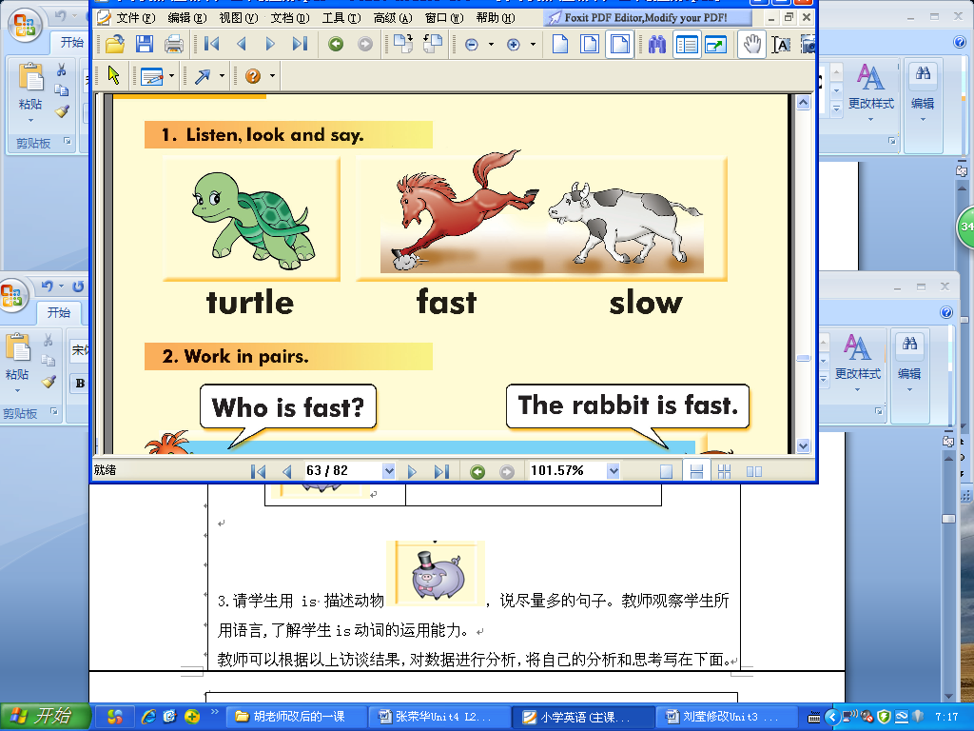 | 学生用描述的词、句
教师可根据以上访谈结果，对数据进行分析，将自己的分析思考写在下面。
我的分析和思考：

学生喜欢的活动：

二、教学目标
- 能听单词做出相应动作、指认图片或玩具。
- 能听音模仿说、认读单词turtle, fast, slow。
- 能跟读句子 Who is fast/slow? The rabbit is fast. The turtle is slow.
- 能读简单的谜语，找出谜底。
- 能跟录音表演唱英语歌曲。
三、教学重难点
1. 学习新词：turtle, fast, slow；
2. 学习交际用语：
（1）Who引导的特殊疑问句Who is fast/slow?
（2）描述动物特征的句子：The rabbit is fast. The turtle is slow.
3.认读谜语中的词句
4.操练用I'm…I have...表达的陈述句。
5. 单词fast与fat中字母a的发音易混，定冠词the发音时不会吐舌尖，发成“得”。
四、教学建议
（一）教学资源
常用资源、单词rabbit, fast, slow图片、动物rabbit, turtle的毛绒玩具
（二）教学建议
1. Warm up. 热身
（1）Greeting.
（2）游戏：猜一猜，演一演
游戏准备：elephant, rabbit, monkey, duck, cat, tiger, frog, pig, fox单词和图片
1）教师请一名学生抽取一张卡片并表演，其他学生猜单词；
2）答案正确后，再请一名学生选出单词卡贴在黑板上；
3）游戏结束后，请3名学生将图词卡匹配，全班齐读检测是否正确。
（3）游戏：Listen and do
1）教师说口令，学生做动作，如fat, 学生做动作表示单词含义。
2）教师说口令，学生做出反义词动作，如thin, 学生做动作表示fat。训练
学生倾听、专注和快速反应能力；同时激发学习兴趣。
2. Presentation感知
活动一：Listen, look and say.
（1）老师包上兔子和乌龟毛绒玩具，学生摸一摸，猜一猜，然后全班学习单词。
（2）学习单词turtle。教师问：What’s this? 学生尝试回答turtle.或用中文表达。
教师示范读音,突出单词中ur字母组合的读音。
（3）学生听音模仿表演turtle。教师说句子The turtle is fast.然后做慢跑动作，学生会说No. 教师再表演走得很慢，并说The turtle is slow.学生判断Yes.教师出示单词卡片slow，或利用板书呈现，重复slow, 学生模仿。请学生看板书，注意字母组合ow 的读音。
（4）教师拿出兔子毛绒玩具提问：What’s this? Is it slow? 学生判断，导入新单词fast学习。教师示范fast, fat，请学生注意并模仿单词中a 的读音。
活动二：Work in pairs.
（1）学生观察图片，说出图中有rabbit，turtle。
（2）教师请学生两人一组说一说：Please say something about them. 鼓励学生用学过的句子描述图片The rabbit has .... The rabbit is .... The turtle....
（3）教师指图继续提问 Who is fast? The rabbit or the turtle? 请一组学生回答。
（4）全班学生判断，之后看图、听录音感知对话内容。
3. Practice操练
（1）听做比赛
1）教师播放录音，学生听音快速指出黑板上的图片或毛绒玩具。复习动物词。
2）根据录音，学生做动作表现并指出单词fast，slow。
3）听音跟读单词，比比谁说得准确，关注fast中a和slow中ow的读音。
4）小组讨论，找出更多含有字母a，ow发音的单词。之后小组汇报，教师利用PPT呈现，全班大声朗读。如：fast, grass, class, classroom, star, farm,帮助学生体会发音/a:/, 还可告诉学生英音发/a:/，美音中也可发 /æ/。
（2）说唱歌谣
活动目的：练习本课单词和句型。
Look at the rabbit. It’s so fast.
It has long ears and a short tail.
Look at the turtle. It’s so slow.
It has small eyes and a short tail. （为后面的猜谜活动和语言拓展做准备）
（3）听音说对话，之后同桌或小组问答对话表演。
（4）问答表演
1）教师出示教材三幅图画。（可利用大图或PPT呈现学生观察。
2）教师提问，学生思考回答，并做出相应动作或表演。
3）Supporting sentences:
What do you see in the picture? Is it a horse/ a cow/ rabbit/ turtle/...?
Is it fast/slow/fat/thin/big/smal/green/brown/... ?
（5）Listen and check
听力训练和检测的方法、步骤可参考前面各课。建议增加一项学生用形容词描述动物特征,预测录音内容的活动。
4.Production 输出
（1）游戏： Who am I
目的：巩固词汇horse, cow, rabbit, turtle, fast, slow及本单元的形容词功能句。
1）教师课前制做幻灯片（学过的动物或没学过但学生熟悉的动物）
2）呈现动物的一部分，一名学生猜。其他人模仿动物声音并问：Who am I?
3）学生猜出答案，全班根据观察到的信息，用更多的单词或句子进行描述。
4）游戏结束，教师再次展示图片，小组开展选择动物进行描述的活动。
教师、或同伴、小组对学生的表现给与及时评价。
（2）Listen to the riddle. Check the right picture.
由于有了前面活动的铺垫，版块4的完成会很顺利。教师可参考接见前几课的操作方法，也可让学生直接读谜语，选出谜底。之后进行选贴片编谜语的个人或小组活动。（前面学习过程教师奖励动物小贴片进行评价）
小组展示，全班猜谜。各组谜语可粘贴在教室不同位置，供学生课下娱乐朗读；或将它们制作成班级谜语书。
（3）Let’s sing！ 学习歌曲
5.Summing up.小结
（1）利用PPT画面小结本课单词turtle, fast, slow和句子。
（2）布置作业：听录音，练习对话；
观察生活情境进行描述，如，家人步行速度、吃饭速度等。
（三）板书建议 Lesson 25
turtle

fast slow

fast/slow

The ....is ....
The ....is ....

Who is ....?

（四）评价量规：
我会说的词 | 我会说的句子 | 我能听懂词句 | 我能说谜语
1 2 3 4 5 | 1 2 3 4 5 | 1 2 3 4 5 | 1 2 3 4 5
Lesson 26
- 教学背景分析
（一）教学内容
1.单元第五课时，词句新授课。
2.词汇：giraffe, dog, tall, short。
3.句型：Who is tall/short? The giraffe is tall. The dog is short.
4. 歌曲一首。

（二）教材分析：教材设计了五个版块。
五个版块分别是1. Listen, look and say. 2. Work in pairs. 3. Listen and number. 4. Talk about it. 5.Let's sing!
版块1呈现了动物giraffe，dog的图和单词，以及形容词：tall, short。版块2设计了两组问答及相应情境图，即Who is tall/ short? The giraffe is tall. The dog is short. 版块3提供了录音材料和两组动物图。版块4是两个孩子看图说话的示范，有示范语言，还有三幅图。版块5是本课要学习的一首歌曲。
本课是本单元的第五课，内容简单易学。建议本课一课时完成。

（三）具体学情分析
1.认知基础
（1）学生在前四课学习了询问动物特征的疑问句Who has ...? Who is ...?
（2）学生学习了形容词 long, short, big, small, fat, thin, fast, slow并能运用这
些词汇进行描述，能表达The...has.... The...is....两种句式。
（3）学习了四组反义词big-small, long-short, fat—thin，fast--slow，能够认读、
听音做动作、在句子中运用，为本课学习tall, short奠定了基础。
2.心理基础：一般心理特点同前面的分析。值得提出，孩子的自尊心较强，
但又很脆弱，不喜欢他人评论自己高矮，一般喜欢别人说自己高，感到自
豪。如果被评论为矮，会觉得是自己的缺点，易产生自卑心理。
3.学习困难：学生对Who is ...? The ...is....中 is的用法只能模仿，不能理解和
接受be动词的术语讲解。单词short 两个含义：短的，矮的个别学生会混
淆。单词giraffe 读音有难度，学生容易在辅音字母g的发音中出现问题。

（四）调研建议
建议教师了解学生对所学内容掌握情况做一调查，可用以下方式：
1.用线连出这些形容词的反义词： big long fat fast
slow small short thin
2.说出你还知道的形容词。（人物、事物的样子、形状、特点的词）
3.你平时经常用哪些词描述你的同学、家人和老师或小动物？

学生知道、说出多少组形容词反义词？

我的分析和思考：

二、教学目标
1. 能听音识别图片做动作表示：giraffe, dog, tall, short；
2. 能听音模仿说、认读单词giraffe, dog, tall, short；
3. 能看图、听音跟说句子 Who is tall/short? The giraffe is tall. The dog is short.；4. 能在语境中运用Who is...? The...is...进行表达。
5. 能演唱英语歌曲，部分学生能够改编或创编新歌曲。
三、教学重难点
1. 学习新词：giraffe, dog, tall, short；
2. 学习交际用语：
（1）Who引导的特殊疑问句Who is tall/short?
（2）描述动物特征的句子：The giraffe is tall. The dog is .short.
3. 认读谜语中的词句
4. 教学难点1）单词short在不同语境中有不同含义。2）单词giraffe中g的发
音个别学生掌握不好。
四、教学建议
（一）教学资源
常用资源、单词giraffe, dog, monkey, tall, short图片、动物giraffe, dog, monkey
等毛绒玩具，迪斯尼卡通动画视屏、评价用动物小贴片、动物叫声音频
（二）教学过程
1. Warm up. 热身
（1）游戏：Match
游戏准备：本单元已学形容词卡片和单词卡：big-small, long-short, fat—thin，
fast--slow
1）教师课前把形容词卡扣着贴在黑板的4x2表格中；
2）一名学生上来翻过第一行第一个单词卡，读出，将单词卡朝上摆放；
3）另一人翻第二行第一个单词卡，读出。如与上格中的形容词是一组反义
词，该生将两张单词卡揭走，获胜。
4）第三人上去翻第一行第二个单词卡，读出；另一人去翻第二行第二个词。
如两词不是一组反义词，将卡片翻扣贴好。游戏继续。
5）游戏结束，全班说出反贴卡片上的形容词，一名学生翻卡片，看看谁记
忆准确，说对一个得一分。该游戏可检测学生对形容词及其反义词的掌
握情况。
（2）听音表演
游戏准备：elephant, rabbit, monkey, duck, cat, tiger, frog, pig, fox，turtle图片
和动物叫声音频
1）教师将动物图片随机摆放在黑板上，发每人一张动物单词卡片；
2）播放动物叫声，学生快速反应，有该动物卡片的举卡片，没有可做动作。
3）教师请一学生上去挑出该动物卡片，举起，全班一起说出动物名称。
2. Presentation感知
活动一：Listen, look and say.
（1）老师利用Hanging Man Game猜出单词giraffe，导入本课的学习。
Hanging Man Game操作方法：
1）确定该单词有多少个字母,然后写下多少条横线；
2）让学生猜字母，猜对则在相应横线上写上该字母，猜错就划一笔(吊死鬼)
3）如此反复，直到吊死为止。(一般是7笔，即可以错7次。)
学生猜完，教师利用板书，指单词giraffe，学生会说的可以说出，教师
同时出示长颈鹿毛绒玩具，请学生摸一摸，体会该词。
（2）问答感知
1) 教师：It's an animal. It's not very thin and very fat. It has a small head and a
very long neck. What is it?（边说边做动作）学生猜出：giraffe。
2）教师：Is a giraffe short? (做矮的动作，区分22课所学的短的意思）学生很
自然地说出No. 教师再表演，做出手向上伸高的姿势说：The giraffe is tall.
学生回应：Yes. 教师重复单词tall。
3）学生表演giraffe，部分学生判断。教师针对学生表演，说：Sorry. A giraffe
is tall, but your giraffe is short. 边说边做矮的动作。学生在语境中感知理解
giraffe，tall, short三个词的意思。
活动二：Work in pairs.
（1）教师请学生摸书包中的毛绒玩具狗，问：What’s this? 学生回答a dog。教师接着问：Is it tall？学生回答：It's short.
（2）学生版块2主题图，尝试读出问句和答语。请几组学生展示，教师纠正发音问题，强调tall的圆唇音，板书all, ball, fall等；请学生说说 giraffe中g不发/g/,而发/dʒ/的音，板书单词gift, give, grass....orange, age, vegetable...。学生朗读，体会字母g在单词中两种不同的发音，提高拼读能力。
（3）听音指图，听音做动作表演或模仿动物叫声，及时复习巩固新词。（教师可询问学生长颈鹿怎样叫，看看学生是否知道长颈鹿是不会发声的动物）
（4）听录音，看课文对话。第二遍听时，用手指指出听到的句子。
3. Practice操练
（1）听音做动作，指认图，跟录音说词朗读等。教师可设计多种活动。例如：
请八名学生在教室中排成一对，每人抽取一张单词卡片，朗读自己的单词。
教师说：I am tall.手持tall卡片的学生快速表演,踮脚尖表示高；short就蹲下
来表示矮；动作慢或没有表演的被淘汰。为了增加难度，也可以听到tall，表
演short。及时评价，奖励动物小贴片。
（2）学生看板书或PPT，说出更多含有g, or, al字母或字母组合的单词，回忆、思考，看板书或PPT进行拼读训练，学会发现拼读规律。
（3）听音模仿对话，之后同桌对话练习。
（4）游戏： 伴着音乐越成长
目的：巩固形容词 big-small, long-short, fat—thin， fast—slow，tall--short
和功能句用法。
1）教师课前准备一首音乐，做游戏时播放，声音不要过大；
2）师生朗读本单元已学形容词，并把卡片按顺序贴在黑板上；
3）音乐响起，每位学生按照黑板上单词的顺序大声朗读单词；
4）音乐停，请又读单词的同学用该词说一句话，表达正确，游戏继续；
5）单词读错，音乐随时停下，请学生再朗读单词，并造句。活动中及时评价。
（5）Listen and number.
听音给图标序号的操作方法教师可以自选，要达到训练听力和检测的目的。
4.Production.输出
（1）Talk about it，看图说话
教师可根据读示范句，同桌或小组练习、展示的方法进行；也可根据学生
的意愿和习惯的表达方式设计活动，注意激励学生主动参与，大胆创新，例如：
可说、可唱、可演、可完成作品再展示等不拘一格的形式。也可仿照下表准备：
设计一简单的表格
Name | Characteristic（特征）
目的：运用形容词和功能句。
1）两人一组问答，填写表格 Who is/has …? … is/has ….
2）小组展示汇报；师生评价：评选描述真实、句子正确组,给予奖励。
（2）小组活动：编写谜语
目的：培养运用语言能力，激活思维，拓展知识。
1）学生可以模仿前几课中的谜语，仿写，描述一种动物。
2）每个小组编写两个谜语后展示，小组之间互猜谜语，并做出判断。
3）教师收集学生谜语，张贴在教室，学生们课间可以开展猜谜语活动。
（3）Let’s sing！ 学习歌曲（方法略）
5.Summing up.小结
（1）利用歌曲小结，第二遍演唱时，将 giraffe, tall 改为dog, short。
（2）请学生用tall, short描述自己和同伴。（先征求同伴意见，不同意不可描述）
（3）布置作业：复习所有学过的形容词，尝试用词造句；
观察生活情境，用所学词句描述人物、物品等。
（三）板书建议 Lesson 26
dog
tall：

short：

giraffe：
dog
giraffe

The giraffe is tall.
The dog is short.

Who is....?
short

tall
（四）评价量规
 | 我会说 | 我会演 | 我会用
动物单词
形容词
问句（Who is...?)
答语
谜语
歌曲韵文
建议学生在表格中进行自我评价，形式不限，星星、笑脸、勾或简单文字说明
Lesson 27
一、教学背景分析
（一）教学内容
1.单元第六课时，词句新授课。
2.词汇：wolf, heavy, light。
3.句型：Who is heavy/light? The elephant is heavy. The wolf is light.
4. 歌曲一首。

（二）教材分析：教材设计了五个板块。
本课的版块设计与前两课完全一致。各版块只有语言内容及情境图有变化。1. Listen, look and say呈现了大灰狼的图和单词wolf，以及形容词heavy, light和天平情境图。 2. Work in pairs.呈现了大象和狼称体重的主题图，以及问答对话。3. Listen and number.依旧是听力材料和四幅需要排序的图画。4. Talk about it.提供了看图说话的语言示范与三幅比较物品轻重的情境图。5.Let’s sing!出示了一首本课要学习的歌曲。
各版块设计意图明确，延续了前一课的内容。建议本课一课时完成。

（三）具体学情分析
1.认知基础
（1）学生学完前五课，已经熟悉了询问动物和物品特征的特殊疑问句Who is
tall? Who is short? 能够运用这个功能句与人交流和沟通。
（2）学生能够认读形容词 long, short, big, small, fat, thin, fast, slow，tall, short,
并能用描述The... has... 和The... is....两种句型描述动物和物品的特征。
这些已有知识为学生学习本课提供了基础和支持。
2.心理基础: 二年级学生喜欢动物， 喜欢模仿动物表演、做游戏。他们的逻
辑思维能力有地啊发展，但直观形象思维能力强，能够较好地利用图片、
和具体语境了解学习的内容。形象的画面是孩子们学习语言的最有效辅助
手段，模仿语言示范进行表达也是这个年龄段孩子的极大优势。
3.学习困难：本课功能句和24、25、26课的相同，句型比较容易。但新单词
heavy中字母组合ea的发音，学生会与 teacher，tea等ea组合的发音混
淆， 单词light中igh组合也是学生比较陌生的。学生最容易出现错误的
是单词wolf 的读音，它的复习复数形式wolves也比较难理解和记忆。

（四）调研建议：教师可让学生在表格中的动物下写一个形容词。
乌龟 | 大象 | 猴子 | 狼 | 兔子 | 猪 | 狐狸 | 马 | 长颈鹿
了解学生对形容词的记忆和掌握，并根据发现的问题考虑解决措施。

二、教学目标
1. 能听音指认图片、实物或做动作表示；
2. 能听音模仿说、认读单词wolf, heavy, light；
3. 能听音跟说句子 Who is heavy/light? The elephant is heavy. The wolf is light.
4. 能在具体语境中运用heavy/light对事物进行描述。
5. 能演唱英语歌曲，部分学生能够改编或创编新歌曲。
三、教学重难点
1.学习新词：wolf, light, heavy；
2. 学习交际用语：
（1）Who引导的特殊疑问句Who is light / heavy?
（2）描述动物特征的句子：The elephant is heavy. The wolf is light.
3. 练习句子The...is heavy./light.
4. 教学难点1）heavy中关注ea发音，2）light中igh的读音学生没有接触过，
3）单词wolf 读音有难度，并复数形式wolves容易用错。
四、教学建议
（一）教学资源
常用资源、单词wolf, heavy, light图片、动物elephant, wolf, 毛绒玩具，本单元形容词的卡片及单词卡，给学生准备一些能写单词的空白纸条。
（二）教学过程
1. Warm up. 热身
（1）唱本单元已学六首英语歌曲。
（2）看图编歌谣。教师示范，小组编歌谣后展示评比，选出最有创意的歌谣。
Supporting sentences:
My eyes are big, big ,big.
My nose is small, small, small.
My pencil is long, long, long.
My pen is short, short, short.
My bag is heavy, heavy, heavy.
My flag is light, light, light. （这两句编不出来没有关系，学生还没有学习。）
My dad is tall, tall, tall.
My mom is thin, thin, thin.
通过该活动复习巩固本单元所学的形容词，激活学生已有认知，激发学生联系生活运用语言的欲望，为下面的学习做准备。
2. Presentation感知
活动一：Listen, look and say.
（1）师生问候后，教师拿出一本大字典，请学生用手掂一掂，问问感觉如何。
（2）学生说出“重”，教师马上说出heavy, 帮助学生在语境中理解词义。
（3）教师再请学生拿起英语书，提问：Is it heavy? 学生肯定回答No，引出单
词light。
（4）学生看图、听录音，感知单词wolf，heavy和 light的意思发音和词形。
活动二：Work in pairs.
（1）请学生观察版块2中的图画。教师提问：What’s the big one? 学生学过big,故能回答an elephant 教师继续说：Can you say sth about the elephant? 鼓励学生用学过的句子…has …. … is ….描述图片。
（2）教师：Who is heavy? Is the wolf heavy？学生看图回答问题，理解问句意思。
（3）学生听录音，指出相应句子；再听录音，跟读句子。
3. Practice操练
（1）拼读练习。学生跟读句子，教师出示卡片heavy，请学生认读。学生个人
认读，同桌互读。教师板书bread, 引发学生关注ea组合的读音/e/，模仿
跟读。教师利用板书或PPT呈现更多含有ea组合的单词，学生朗读这些学
过的词，体会ea组合在单词中的发音。weather, bread, head, heavy....也可在
此比较ea组合在单词中发/i:/的单词：tea, teacher, meat, eat... 增强学生的语
音意识，提高拼读能力。
（2）看图读单词wolf，light。教师问：The wolf is heavy?学生说：No! 教师带学
生说歌谣：Wolf, wolf, wolf. The wolf is light. Light, light, light. I don't like it.
通过有韵律、有节奏的吟唱，帮助学生发好wolf和light的音。之后可以
进一步强调发w时圆唇，上下嘴唇不碰，l 翘舌尖，抵上硬腭。light中igh
字母 i/ai/音.学生听音跟读，再听音做动作表演。教师出示两只狼的图片，
告诉学生two wolves. 学生只要感知这种复数形式即可。
（3）学生在感知的基础上，分组尝试读问句和答语。
（4）游戏操练：Write and say
游戏准备：heavy, light卡片各3张，再准备学生能写单词的空白纸条。
目的：练习单词，在教室中给物品贴heavy, light 标签。
1）请3名学生在教室中寻找符合light, heavy特征的物品，并贴上单词卡片。
2）贴完用…is light/heavy.表达。示范后，教师发每人4张纸去找并贴上单词。3）寻找1-2分钟，两人一组反馈，互相检查是否正确。师生进行游戏评价。
（5）Listen and number
版块3听力训练和检测词句学习效果的活动，教师可自己设计。
4.Production. 输出
（1）Talk about it.
学生观察图片，读例句，同桌进行看图说话练习。
（2）看谁说的多。
学生用heavy, light 描述自己、家人或好朋友。（注意先征得朋友的同意）
小组活动：介绍家庭成员，完成一个简单的表格，再看着表格表达。
Name | Characteristic（特征）
Dad | is heavy
Mom
Grandma
Grandpa
I
Supporting sentences:
My dad is....
（3）Let’s sing! 学习歌曲
具体方法可参照前面各课，或教师与学生商量，通过决定歌曲学习活动。
5.Summing up.小结
（1）利用家庭成员介绍总结heavy, light的用法。
（2）通过表演复习wolf。
（3）布置作业：听录音，练习对话；
观察家中物品，给它们贴上heavy, light标签并描述。
（三）板书建议 Lesson 27
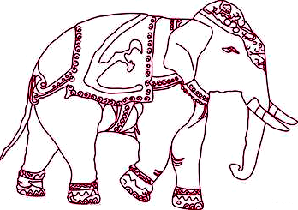
weather, bread, head, heavy....
tea, teacher, meat, eat...
heavy

Who is....?
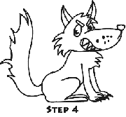

light

（四）评价量规
Assessment Date：
 | Me | Partner
Word (认读、表演单词）
Sentence (用句子描述动物）
Song (表演歌谣）
Attending （注意）
Cooperation（合作）
建议本课从以上几个方面进行评价。会说几个词、几个句子等，在表格中贴出几个动物贴片，留存为形成性评价。
Lesson 28
一、教学背景分析
（一）教学内容
1. 单元第七课时，复习巩固课。
2. 词汇：单元各课1中单词、词组。
3.句型：本单元的问句和陈述句。
4. 歌曲一首。

（二）教材分析：教材设计了四个板块
本课活动设计突出了词汇、交际会话的复习、巩固练习。
版块1. Listen, look and say呈现了8幅图及相应动物单词。
版块2. Listen to the riddle. Check the right picture.设计了两则了谜语及
四幅图，供学生复习本单元学过的词汇和描述动物的陈述句。
版块3.Talk about it.呈现了两组六幅图画和看图说话的语言示范。
版块4. Let's sing!提供了巩固描述人物特点的歌曲。
建议本课一课时完成。

（三）具体学情分析
1.认知基础
（1）学生完成本单元新授内容的学习，熟练掌握了动物名称的词汇、动物
特征的形容词和谈论动物特征的功能交际用语等。
（2）学生具有看图说话能力，能借助图画和情景，就动物、物品、人物特
征等进行简单交际；能用Who is…? …has/is…. 询问和描述动物、物
品、人物特征。
（3）学生接触了部分元音字母和字母组合的发音，有初步的拼读能力。
2.心理基础：二年级学生学得快、忘得也快，形象记忆、动作记忆突出，喜
欢形式多样、新颖和有刺激的学习活动。他们会对学习中取得成绩感到自
豪，容易体验成功的快乐，但学习的毅力，持久的注意力、学习兴趣都有
待继续保持，自律和自控能力还需进一步发展。
3.学习困难：学生会产生遗忘，前面学过的词汇句子有些可能已经想不起来
了，结合生活运用所学词句对部分学生仍具有一定的挑战性。

（四）调研建议
建议教师通过平时作业、课堂检测中发现的问题、学生及家长的反馈等有针对性地设计单元复习课的教学方式、教学活动，关注差异，及时查漏补缺，且提高复习课的有效性，帮助学生建立自信，养成良好的复习习惯。

二、教学目标
1. 学生能在复习练习和活动中，听词汇、句子做出正确反应、指图、表演等。
2. 学生能准确的熟练认读、拼读和说出所学的词、词组、句子和对话。
3．学生能初步了解所学单词中的元音音素，区分含有简单字母组合的单词。
4. 学生能够大胆、响亮地演唱所学的歌曲，且能够改编、表演个性化歌曲。
三、教学重难点
1.复习巩固词汇：
强化、操练、查漏 elephant, rabbit, monkey, duck, cat, tiger, frog, pig, fox，turtle，
wolf,及六组反义词：long—short, big—small, fat—thin, fast—slow, tall--short
heavy—light,
2. 练习运用交际用语：
（1） Who has …? … has ….
（2） Who is …? … is …
（3）I am ….
3. 学习歌曲，表演和改编歌曲。
四、教学建议
（一）教学资源
本单元所有单词卡片、图片、Bingo表格、能写单词的空白纸条、猫和
老鼠的动画视频
（二）教学建议
1. Warm up. 热身
（1）观看猫和老鼠视频（激发兴趣，导入有关动物的话题）
（2）游戏：读一读，贴一贴
游戏准备：elephant, rabbit, monkey, duck, cat, tiger, frog, pig, fox，turtle，wolf, cat单词卡片和图片
1）教师请学生朗读动物名称的单词，朗读正确后贴在教室或黑板上；
2）师生共同说单词，再请一学生快速从图片中选出对应的动物贴在单词旁边；
3）如果正确，全班学生朗读并拼写单词，该生得到挑选游戏同学的资格；
4）所有图片和单词匹配后，小组练习朗读、拼写单词；游戏结束师生评价。
2. 词句复习Listen, look and say.
（1）老师播放录音，学生跟读单词。
（2）小组练习listen and number, 两人小组或四人小组进行练习。
（3）教师检查各小组活动情况，及时辅导。
教师要对学生平日易错词汇进行多种形式重复、强化、查漏补缺。
（4）游戏：Match
游戏准备：本单元形容词：big-small, long-short, fat—thin， fast—slow， tall—short, heavy—light和动物单词卡。
方法：继续之前读一读，贴一贴游戏。
1）请12名学生每人读一个形容词，读正确就把这个单词卡片给他们；
2）教师提问：Who has big eyes? 拿着big 单词卡的同学走到动物卡片说： The
dog has big eyes. The frog has big eyes.
3）其他学生可以继续补充符合动物特征的句子。
4）游戏结束后，教师评价学生运用单词和说句子情况。
3. 巩固运用
（1）Listen to the riddles. Check the right picture.
1）请学生听谜语，第一遍不给图片支持；听第二遍，给图片支持。
2）听第三遍，小组讨论。打开书，全班讨论，说答案，反馈学生正确率。
3）听录音，跟读谜语。
（2）小组活动，编写谜语
目的：培养运用语言能力。
1）学生可以模仿前几课中的谜语，仿写，描述一种动物。
2）每小组编写一到两个谜语，写在纸上。展示谜语，小组之间互猜谜语。
3）判断答案。全班评价，选出最佳谜语。
4. Talk about it
（1）看图说话
1）请学生观察第一幅图片，朗读描范例The rabbit is fast. The turtle is slow.
2） 两人一组互相描述第一组的其它图片。
3） 师生总结这组图片描述的是动物特征。
（2） 拓展表达
1）用以上方法进行第二组看图说话。
2）师生总结这组图片描述的是物品特征。
3）教师引导：We can describe the animals, things. What about people?
我们能用这些形容词描述我们自己吗？
4）全班活动：Who am I? 每人一张彩色纸，写介绍自己的句子，不写名字。
5）全班写完，把所有学生的介绍都放在一个盒子里。
6）请多名学生抽取彩纸，朗读上面的介绍，全班猜，答案正确的得到奖励。
5. Let’s sing. 学习歌曲
建议学生朗读歌词,再听音跟唱。告诉学生Billy, Linda是名字。学生边唱边表演，可两课歌曲一起表演，还可分组改编歌曲，进一步激发学习兴趣。
6. Summing up.小结
（1）总结本单元单词和描述物品、动物、人物特点句子。
（2）布置作业：听录音，朗读本单元单词和句子。
做本单元形容词、动物名词的卡片，并配上画。
（三）板书建议
Lesson 28 表中写形容词和动物名词
heavy/light.
… is
tall/short.

long/short ?
Who is
big/small？

（四）评价量规
学生自评表
语言知识 |  |  | 语言技能 |  |  |  | 学习习惯 |  |  | 学习态度
词汇 | 句子 | 对话 | 听 | 说 | 读 | 写 | 听讲 | 作业 | 准备 | 学习态度
1 2 3 4 5 |  |  | 1 2 3 4 5 |  |  |  | 1 2 3 4 5 |  |  | 1 2 3 4 5
（五）可供选择的活动
游戏：Bingo
教师课前印好两个3X3表格，学生在表格内抄写黑板上的形容词和动物名称。
教师按照自己表格里的单词朗读，学生听教师读词，并勾出自己表上写出的该词。当三个单词成为一条直线或斜线时，就说Bingo,表示成功。教师检查是否正确；然后继续游戏，直到教师读完自己表格里的单词。
小组统计有几个Bingo,得到奖励。学生用自己表格中一条线上的三个词说三句话，小组交流，师生共同评价。

